2013新人教版《18.3测量小灯泡的电功率》同步测试与解析
江苏南京市秦淮区教师进修学校 丁玉祥
一、选择题
1．A、B、C三盏灯分别标有“220V 100W”“220V 60W”和“110V 100W”的字样，它们正常发光时，通过哪盏灯灯丝的电流大（ ）
A．A灯 B．B灯 C．C灯 D．一样大
答案：C
解析：三盏灯都正常发光，说明三盏灯均在额定电压下工作。根据电功率P=UI，，当额定电压相同时，功率大的电流大，所以A灯比B灯电流大。当A、C灯的额定功率相同时，额定电压小的实际电流大，C灯的额定电压小，所以C通过的 额定电流最大。正确选项是C。
2．如图1所示的电路中，甲、乙两灯泡串联后接在电路中，观察到甲灯泡比乙灯泡亮，则下列描述中错误的是（ ）
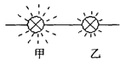
图1
A．P_{甲}> P_{乙} B．I_{甲}> I_{乙} C．U_{甲}> U_{乙} D．R_{甲}> R_{乙}
答案：B
解析：灯泡串联，甲灯泡比乙灯亮，说明甲的实际功率大于乙灯实际功率，因为甲乙两灯串联，则电流应相等。因为甲实际功率比乙大，根据P=UI，可知甲电压高于乙灯电压。根据欧姆定律可知，甲灯电阻大于乙灯电阻。因此正确选项是B。
3．一盏标有“36V 40W”的电灯接在某电路上，通过灯的电流是1A，则这盏灯的实际功率为（ ）
A．等于40W B．大于40W C．等于36W D．小于36W
答案：D
解析：根据电功率P=UI，灯泡“36V 40W”，灯泡电阻32．4Ω。根据电功率公式P=I²R，则灯泡的实际功率为32．4W。正确选项是D。
4．根据灯泡铭牌（PZ 220-25）所给信息判断，下列说法正确的是 （ ）
A．灯泡适宜在25伏的电路中使用
B．灯泡在任何情况下工作时，电功率都是25瓦
C．灯泡电压低于220伏时，不发光
D．灯泡在220伏的电压下工作时，电功率是25瓦
答案：D
解析：由题意知，灯泡额定电压220V，额定功率25W。灯泡只有在额定电压下，额定功率才是25W，B选项不正确。灯泡低于220V时，亮度通常减弱，但仍可以发光，C选项不正确。灯泡通常适宜在220V电路中使用，因此A选项不对，正确选项是D。
5．将两盏“220V 40W”的电灯串联后接在220V的照明电路中，两盏电灯的实际功率之和是（ ）
A．20W B．40W C．60W D．80W
答案：A
解析：由题意知，两灯泡串联，且灯泡相同，则两灯泡的两端实际电压为110V．每盏灯泡两端实际电压为额定电压的一半，根据电功率公式P=U²/R，可以每盏灯的实际功率为原额定功率的四分之一，即10W，因两盏灯相同且串联，所以电路总的实际功率为20W．正确选项是A。
6．将额定电压相同的两个灯泡L₁、L₂串联后接入电路中，如图2所示。接通电路后发现灯泡L₁要比L₂亮一些，则下列判断正确的是（ ）
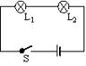
图2
A．L₁的电阻比L₂的小
B．L₁的额定功率比L₂的大
C．两灯正常工作时L₁发光要暗一些
D．若将两灯并联接入电路，L₁发光要亮一些
答案：C
解析：两灯泡串联，电流中电流相等，L₁要比L₂亮一些，灯泡L₁实际功率大于L₂，根据公式P=I²R，可知灯L₁电阻应大于L₂，A选项错误。由题意已知，灯泡L₁电阻大于L₂，两灯泡额定电压相同，根据电功率P=U²/R，可知灯L₁额定功率小于L₂额定功率，所以B选项错误。若将两灯并联在电路中，两盏灯泡额定电压相同，并联接入电路，假设电压等于额定电压，则因为灯泡L₁电阻大于L₂，根据电功率P=U²/R，可得灯L₁实际功率要低于L₂，即L₁亮度要弱些，D选项错误。当两灯正常工作，在额定电压喜爱工作，因为灯L₁电阻应大于L₂，根据电功率P=U²/R，L₁的额定功率要小于L₂的额定功率。所以正确选项C。
7．学校综合实践活动小组的同学收集了如下图3四种家庭常用电器的铭牌：请你根据铭牌中给出的信息判断，下列说法中正确的是（ ）

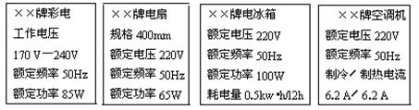
图3
A．四种家用电器都必须在220V电压下才能正常工作
B．四种家用电器额定频率相同，说明它们工作时的噪声都相同
C．××牌空调机制冷和制热两种工作状态时的额定功率是相同的
D．××牌电冰箱平均每小时消耗电能为0．5kw·h
答案：A
解析：这是用电器的铭牌的认识，通过铭牌我们可以知道用电器的额定电压、额定功率、额定电流、工作频率等基本信息。用电器的额定电压是指正常工作时的电压，但有些情况下实际的电压不一定等于额定电压，这时用电器仍能工作，如彩电工作电压是170V～240V，超过这个范围就无法工作。
8．由电压为220V的电源向远处某工地的一盏标着“PZ220-60”的电灯供电，由于导线有电阻，灯泡消耗的实际功率为55W，则导线消耗的功率（ ）
A．小于5W B．等于5W C．大于5W D．不能确定
答案：A
解析：当导线电阻不计时，灯泡正常发光，此时电路中的电流为I，灯泡的实际功率P₀与灯泡的额定功率相等（即P₀=60W）。当导线电阻不为零时，电路中的电流为I’，因为同一灯泡的功率变小，必有I’<I，此时电路消耗的总功率P_{总}=UI’，必有P_{总}<P₀=60W。根据P_{总}=P_{电阻}+P_{L} P_{电阻}=P_{总}—P_{L}<P₀—P_{L}=5W。
9．如图4所示的电路中，不计温度对灯丝电阻的影响，电源电压保持不变。当在a、b间接“6V 6W”的灯泡时，闭合开关，灯L恰能正常发光；断开开关，在a、b间换接入一个“6V 4W”的灯泡后，再闭合开关，下列说法中错误的是（ ）

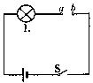
图4
A．灯将变亮 B．灯将变暗
C．换接的灯可能烧坏 D．电路总功率要变小
答案：B
解析：把“6V 6W”的灯换成“6V 4W”的灯，电阻变大了，ab两点分得的电压也变高了，所以ab两点间的超过灯的额定功率，所以发光较亮，并且此时的实际功率也比额定功率大。所以灯有可能被烧坏，电路的总功率变小。
10．如图5所示的电路中，AB为粗细均匀的长为L的电阻导体，以AB上各点对A点的电功率P为纵坐标，各点离A点的距离x为横坐标，则电功率P随x变化的图线应为（ ）
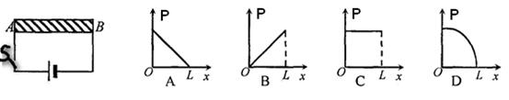
图5
答案：B
解析：由题意可知，AB是粗细均匀的电阻导体，AB上各点对应A点，向右随着x的变大而电阻变大，则AB导体可以看作为两端串联的电阻，总电阻长度为L，随着x变大，则导体对应A点的电阻也变大，其自身电阻两端电压也增加。由于导体AB总电阻保持不变，电路中的电流I保持不变，根据电功率P=UI，可知导体AB上各点对应A点的功率变大。所以选B。
二、填空题
11．一种亮度可以调节的小台灯，其电路如图6甲。电源电压为24Ⅴ，灯泡L的额定电压为24V，通过灯泡L的电流跟其两端电压的关系如图6乙。当灯泡正常发光时，灯丝的电阻为 _ _ Ω。调节滑动变阻器R，使灯泡的实际功率为3．6W时，灯泡两端的电压是 V，滑动变阻器R此时电阻 Ω，滑动变阻器R此时实际功率 W。

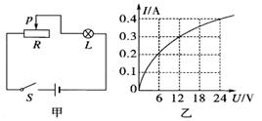
图6
答案：60 12 40 3．6
解析：灯泡正常发光时，电压24V，由图像可知此时通过的电流为0．4A，则灯丝电阻R=60Ω。当灯泡实际功率为3．6W时，由图像可知，只有当灯泡电压12V时，电流0．3A可以使得灯泡实际功率为3．6W。此时灯泡电阻R_{灯}=3．6W/（0．3A）2=40Ω；灯泡与变阻器串联，电路中总电阻R_{总}=24V/0．3=80Ω；则电阻器接入电路电阻R变=80Ω-40Ω=40Ω；变阻器的实际功率P=I²R=（0．3A）240Ω=3．6W。
三、探究题
12．小华、小军同学做“测量小灯泡电功率”的实验（小灯泡标有“2．5V”字样）。
（1）如图7甲所示，是小华所连接的不完整实验电路，请你用笔画线代替导线，将缺少的一根导线接好 。

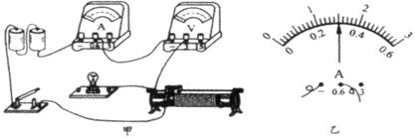
图7
（2）小华电路接好后，闭合开关，发现小灯泡特别亮，电压表与电流表的示数较大。接下来应进行的操作是 ， 。（两空按操作步骤先后顺序填写字母代号）
A．更换电池或小灯泡 B．检查电路是否短路
C．移动滑动变阻器滑片至最大值位置 D．断开电路开关
（3）小华电路连接正确后，闭合开关，发现小灯泡不亮，但电流表有示数，接下来应进行的操作是 。
A．更换小灯泡
B．检查电路是否断路
C．移动滑动变阻器滑片，观察小灯泡是否发光
（4）小军换了实验器材又做了一次试验，实验过程中，当电压表示数为 V时，小灯泡正常发光，此时电流表的示数如图7乙所示，填写表格空白处，该灯泡额定功率为 W。
实验次数 | 电压表示数／V | 电流表示数／A | 灯泡亮度
1 | 1 | 0．2 | 较暗
2 | 2．5 |  | 正常发光
3 | 6[ | 0 | 不发光
（5）分析表中实验数据可知，小军所用电源电压约为 V。
（6）若小军手边有“1．5A 50Ω”和“2．0A 20Ω”两种规格的滑动变阻器，“0～3V”、“0～15V”两个量程的电压表，上面第二次实验中他选用的滑动变阻器规格为 ，选用电压表量程为 。
答案：
（1）连图：
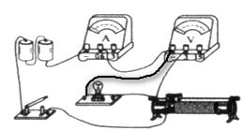
（2）D C 1．52
（3）C
（4）2．5 0．3 0．75
（5）6
（6）1．5A 50Ω 0～15V
解析：（2）闭合开关，发现小灯泡特别亮，电压表与电流表的示数较大，说明变阻器的滑片可能开始置于阻值最小端，导致变阻器接入电路中的电阻过小，而使电路中电流过大，灯泡亮度较大。也有可能变阻器同时将上接线柱接入电路，从本题电路看，变阻器接线为上下接线，所以这种情况排除，因此，灯泡亮度过亮是因为变阻器滑片没有置于阻值最大端。在检查电路时，通常要使电路断路，所以操作的顺序应该是D、C。
（3）连接正确后，闭合开关，发现小灯泡不亮，但电流表有示数，说明电路是通路，有可能灯泡因为电路中电流过小而不能发光，所以，要先移动滑动变阻器滑片，使电路中电流增大，检查灯泡是否是因电流过小而不能发光。所以选C。
（4）灯泡只有在额定电压下才能正常发光，所以电压变示数为2．5V。从图乙看出，电流表示数为0．3，则根据电功率公式P=UI，可得该灯泡额定功率0．75W。
（5）由表中数据，灯泡不发光，电流为零，电压表为6V，说明灯泡可能断路，则电压表测量的电压为电源电压，为6V。
（6）由于灯泡额定电压为2．5V，第二次试验中，电压表示数达到6V，所以电压表量程选择为0～15V。由于电路中灯泡正常发光电流为0．3A，所以选择变阻器规格为“1．5A 50Ω”。
13．小红同学通过实验探究“电功率跟电流、电压的关系”。
（1）小灯泡电功率的大小可通过 判断；
（2）小红同学用干电池做电源，把L₁“2．5V 0．3A”和L₂“3．8V 0．3A”两只灯泡连成如图8甲所示电路，闭合开关进行实验，收集数据如下表：

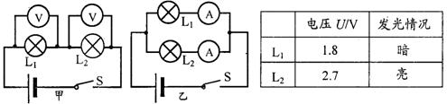
图8
请你分析现象及数据得出结论： ；
（3）这位同学又在原有器材基础上继续探究电功率与电流的关系，连接方式如图8乙所示，闭合开关S，看到小灯泡L₁，一闪即灭，经检查发现灯丝断了，请你分析灯丝烧断的原因 ，说出改进方法 。
答案：（1）小灯泡亮度；（2）当电流相等时，电压越大电功率越大；（3）电压超过额定电压；在干路上串联一个滑动变阻器（或减小电源电压）
解析：（1）灯泡的亮度可以间接的判断灯泡实际功率的大小，亮度越亮，通常实际功率越大。
（2）从电路可以看出，探究电功率与电流、电压关系时，采用甲图连接，两灯泡串联，通过灯泡电流相等，从实验数据可知，灯泡L₁电压低于灯泡L₂，且L₂的亮度较亮，说明L₂电功率比L₁大，由此得出灯泡串联时，电流一定，灯泡电压越大，电功率越大。
（3）乙图中两灯泡并联，开关闭合，灯泡L₁立即熄灭，说明电路中电源电压大于灯泡L₁的额定电压。要保护灯泡L₁不被烧坏，在干路上可以串联一个滑动变阻器，或者降低电源电压。
14．实验室购买了一批规格为“2．5 V 0．8W”的小灯泡，小明同学在利用其中一只小灯泡做测量电功率的实验，小明同学设计了如图9甲所示的电路图。实验中各元件完好，电源电压保持不变。

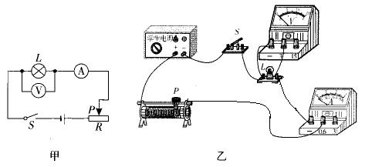
图9
（1）接线过程中有一处连接错误，请在错误的接线上打“×”并用笔画线代替导线进行改正，要求改正后滑动变阻器接入电路的阻值最大。
（2）小明同学闭合开关后，发现小灯泡不亮，但电流表、电压表均有示数，接下来他首先应进行的操作是 （选填字母序号）。
A．检查电路是否断路 B．更换小灯泡
C．移动滑动变阻器的滑片，观察小灯泡是否发光
（3）移动滑动变阻器得到了一组电压和电流的数据，填入设计的表格
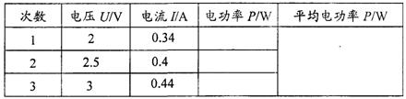
② 这种表格设计是否合理？答： （选填“合理”或“不合理”）
②分析这组数据，小明认为该小灯泡不合格，他判断的理由是： 。
③假如生产这种小灯泡钨丝的粗细是一定的，则这个小灯泡内钨丝的长度 合格产品小灯泡钨丝的长度（选填“大于”或“小于”），得出这个结论的逻辑依据是： 。（2分）
④长时间使用这只小灯泡，容易出现的故障是 。
答案：（1）
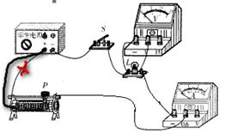
（2）C
（3）①不合理。②电压为2．5V时的实际功率为1W，大于额定功率0．8W。③小于；在相同情况下，导体越短电阻越小；当电压一定时，电阻越小，功率越大。④容易烧断灯丝。
解析：本题考查“伏安法”测量小灯泡的电功率，涉及电路元件的连线、数据分析推理以及实验故障判断。（1）中连线错误主要是变阻器连线错误，变阻器没有采取“上下接法”，使变阻器的金属杆接入电路，变阻器接入电路电阻为零。
（2）闭合电路后，灯泡不亮，但是电流表和电压表都有示数，说明电路是通路，有可能灯泡短路；但是电压表有示数，说明灯泡不可能短路；灯泡不亮还有一种可能，就是灯泡断路（灯丝断了），但是由于电流表有示数，所以灯泡也不可能短路。从而可以确定是灯泡上通过的电流过小，灯泡的实际功率太小，灯泡的亮度不够。因此，可以采取C选项，看看灯泡是否能发光。
（3）①本实验是“伏安法”测量小灯泡的电功率是不同电压下的灯泡实际功率，因此电功率不需要就平均值，表格不合理。②从表格中数据的分析，电压为2．5V时的实际功率为1W，大于额定功率0．8W，因此小明认为该小灯泡不合格。③由题意可知，这种小灯泡钨丝的粗细是一定的，从额定电压下，小灯泡的实际功率1W大于额定功率0．8W。说明当电压一定时，电阻越小，功率越大；在相同情况下，灯丝电阻越小，则说明导体长度就越短；④如果长时间工作，因为灯泡实际功率大于额定功率，所以容易烧断。
15．如图10甲所示是“测量小灯泡的电功率”的电路图，图10乙是实物连接图。其中电源是两节新干电池，小灯泡的额定电压为2．5V，滑动变阻器上标有“10Ω 1A”。
（1）图乙已连接了部分电路，请用笔画线代替导线按照电路图将未连接的电路连接完整；
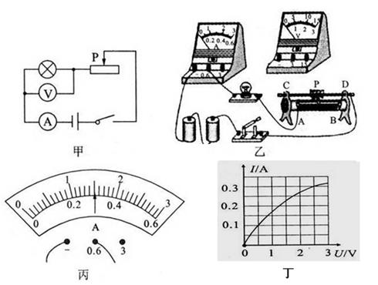
图10
（2）小明同学连接好电路后，闭合开关时发现灯光特别亮，这表明他在闭合开关前没有________________________________________________________；
（3）调节滑片P使电压表的示数为2．5V，此时电流表的示数如图10丙所示，则该灯泡的额定功率为 W。若要增大小灯泡的电功率，则滑片P应向______移动；
（4）在完成以上实验后，小明进一步测量并描绘出小灯泡的电流随电压变化的曲线如图10丁所示，通过图像发现灯丝的电阻是变化的，这一现象表明： ；
（5）有一位同学在连接好电路后，闭合开关，在移动滑动变阻器滑片P的过程中发现：灯泡变亮时电压表示数变小；灯泡变暗时，电压表示数变大。经检查所用器材完好，出现这种现象的原因可能是___________________________________________。
答案：（1）
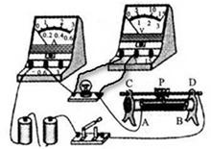
（2）将滑动变阻器的滑片移到阻值最大处
（3）0．75 、 左（或A或C）
（4）导体的电阻随温度的变化而变化
（5）电压表与滑动变阻器并联
解析：本题主要考查伏安法测电功率实验中的电路元件连接方法，实验操作的基本步骤以及实验分析论证，并考查了实验电路的故障诊断。
（2）小明连正确的接好电路后，闭合开关，灯泡比较亮，说明电路中电流过大，其原因可能变阻器的滑片没有置于阻值最大端。
（3）当电压变示数为2．5V时，电流表示数由题意可知是0．3A，根据电功率公式P=UI，可知灯泡的额定功率为0．75W．如果要增大小灯泡电功率，则需要增加灯泡两端电压，变阻器两端分担电压要变小，因此要移动变阻器滑片，使变阻器接入电路电阻减小，即滑片向左移动（（或A或C））。
（4）从图像可知，随着电压的变化 ，通过灯泡的电流也随之变大。但是图像不是直线，通过计算可以发现灯泡的电阻随电压的增加而增加。其原因主要是随着电压增加，灯泡灯丝中电流变大，因电流热效应，灯丝的电阻受温度影响而逐步增大。
（5）闭合开关，在移动滑动变阻器滑片P，灯泡变亮时电压表示数变小；灯泡变暗时，电压表示数变大。由题意知电路中的所用器材完好，灯泡与变阻器串联，通常灯泡亮度随电压增加而变亮，但是电路中出现情况却相反。电路中当电灯两端电压增大时，只有变阻器的两端电压会随之降低，因此，电压可能并联在变阻器上了。
16．如图11所示，在“测定小灯泡功率”的实验中，待测小灯泡标有“3．8V”字样。
（1）至少用_节干电池串联起来做电源。
（2）若闭合开关后，欲测小灯泡的额定功率，发现电压表的读数是2．5V，应调节滑动变阻器，使滑动变阻器接入电路那部分电阻变_______（选填“大”或“小”）。
（3）闭合开关后，调节滑动变阻器，测得三组数据如下。请计算出小灯泡的额定功率P_{额}=______。
实验次数 | 电压表读数 | 电流表读数
1 | 3．0 | 0．19
2 | 3．8 | 0．25
3 | 4．2
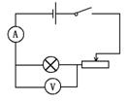
图11
（4）若在实验过程中，不慎将电压表和电流表互换位置，则小灯泡出现的现象是_________（选填“不亮”“很亮”“正常发光”或“烧毁”）
答案：（1）3节（2）小（3）0．95W （4）不亮
解析：（1）待测小灯泡上所标“3．8V”字样为小灯泡的额定电压，而实验中需测出小灯泡在两端的实际电压稍高于额定电压、等于额定电压和稍小于额定电压三种情况下的实际功率，要求电源电压要比灯泡的额定电压大，所以至少需用3节干电池串联起来做电源。
（2）要测灯泡的额定功率，就必须把灯泡两端的电压调到额定电压，即电压表的示数应是3．8V，所以应调节滑动变阻器，使滑动变阻器接入电路那部分电阻变小，让滑动变阻器分到的电压变小，使得灯泡两端的电压变大。
（3）小灯泡额定功率：P_{实}=U_{实}I_{实}=3．8V×0．25A=0．95W
（4）若在实验中不小心将电压表和电流表互换位置，由于电压表的电阻非常大，电流几乎不能通过，所以小灯泡出现的现象应该是：不亮。
四、计算题
17．光敏电阻的特点是有光照射它时阻值变小。如图12所示是某小区门口利用光敏电阻设计的行人监控装置，光源射出的远红外激光束穿过通道照射到光敏电阻R_{T}上，当有人通过时，人体将阻挡激光光线的射入。电源电压恒定为12V，R_{T}为光敏电阻，定值电阻R₀ =10Ω，若在0―12s的时间内有两人分别经过通道，每次通过时间为1s，电压表的示数变化规律如图U-t。求：

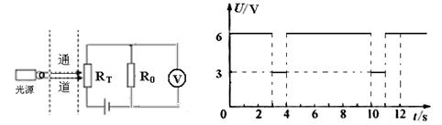
图12
（1）当有人通过（光敏电阻在无激光照射）时，光敏电阻的阻值R_{T0}；
（2）当无人通过时，光敏电阻的功率；
答案：（1）30Ω （2）3．6W
解析：（1）当有人通过时，激光被人体阻挡，光敏电阻电阻比没有激光照射时要大。因光敏电阻与定值电阻串联，所以，有人通过时，定值电阻两端电压要低一些。从图像可知，有人通过时，定值电阻两端电压为3V，则U_{T0}=U_{总}-U₀=12V-3V=9V；串联电路特点，U_{To}/R_{T0}=U_{R0}/R₀，所以R_{T0}=30Ω；
（2）当无人通过时，光敏电阻被激光照射，电阻降低，光敏电阻与定值电阻串联，光敏电阻在无人通过时，电阻较大，则定值电阻两端电压将变高。从图像可知，无人通过时，定值电阻两端电压应为6V，则光敏电阻两端电压U_{T1}=U_{总}-U₀₁=12V-6V=6V。由于光敏电阻与定值电阻串联，光敏电阻与定值电阻两端电压相等，则光敏电阻与定值电阻大小相等，光敏电阻R_{T1}=10Ω。则光敏电阻无人通过时的功率PT=（U_{T1}）²/R_{T1}=（6V）²/10Ω=3．6W。

